ИНФОРМАЦИЈА
Комплекс Ресторана Рибарско острво
ОПШТИ ПОДАЦИ

Град/место | Нови Сад
Улица /кућни број | Рибарско острво бб
Спратност | Приземље
Опис непокретности | Копмлекс Ресторана Рибарско острво чине непокретности полигони и линијски објекти ближе описани у доњем делу Информације_ Скица Комплекса.
Временски период издавања (рок закупа) | 1 (једна) година, са могућношћу продужења
Стање непокретности | у функционалном стању
Ограничења и услови закупа/коришћења/обављања делатности | Делатност: Административне, услужне делатности  Текуће одржавање и хаваријско одржавање: обавеза и трошак Закупца, без права на надокнаду од стране НИС а.д.  Интерна акта којих се треба Закупац придржавати : Стандард Управљања системом заштите од пожара и експлозије ( SD-09.02.01 Верзија 03), Упуство правила заштите од пожара (UP-09.02.01-002 верзија 03) уз потписивањ Анекса о безбедности и здрављу на раду , заштити животне средине и заштити од пожара.
Пратећи трошкови | Врста трошка: | Начин обрачуна
Пратећи трошкови | Трошкови електричне енергије, мерно место број 4010677020 | По рачуну испоручиоца услуге за мерно место број 4010677020
Пратећи трошкови | Трошкови одржавања ЈКП Информатика (Димничарина, дезинскеција, дератизација, вода, канализација, изношење смећа) | По рачуну испоручиоца услуге
Пратећи трошкови | Порез на имовину | По обрачуну Закуподавца на основу пореске пријаве

СКИЦА КОМПЛЕКСА

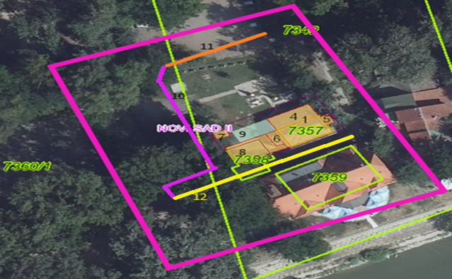

Легенда:
Ред. број на скици | Назив | Количина | Површина
Зграде КН (Катастар непокретности)
1 | Ресторан уписана у КН као Објекат бр.1 са катастарским називом „Зграда за коју није позната намена“ | 1 | Пб – 62 м²
4 | Дограђен део уписана у КН као Објекат бр.4 са катастарским називом „Зграда угоститељства“ | 1 | Пб – 43 м²
5 | Надстрешница 2 уписана у КН као Објекат бр.5 са катастарским називом „Зграда угоститељства“ | 1 | Пб – 6 м²
6 | Надстрешница 1 уписана у КН као Објекат бр.6 са катастарским називом „Зграда угоститељства“ | 1 | Пб – 14 м²
7 | Контејнер канцеларија уписана у КН као Објекат бр.7 са катастарским називом „Помоћна зграда“ | 1 | Пб- 7 м2
8 | Надстрешница 3 | 1 | Пб – 62 м²
Полигон
9 | Паркинг | 1 | Пб – 36 м²
Остали објекти - линија
10 | Метална ограда | 1 | Дужина 39 м
11 | Дрвена ограда | 1
12 | Жива ограда
Комплекс се налази на земљишту катастарске парцеле број 7357, 7358 и 7342, све КО Нови Сад 2 све са уписаним правом 3 лица.

СКИЦА ПРОСТОРА

Извод из елебората вештачења у којем је приказана скица Ресторана, Дограђеног дела, Надстрешнице 1 и 2 и Контејнер канцеларије ( на горњој скици 1,4,5,6 и 7).

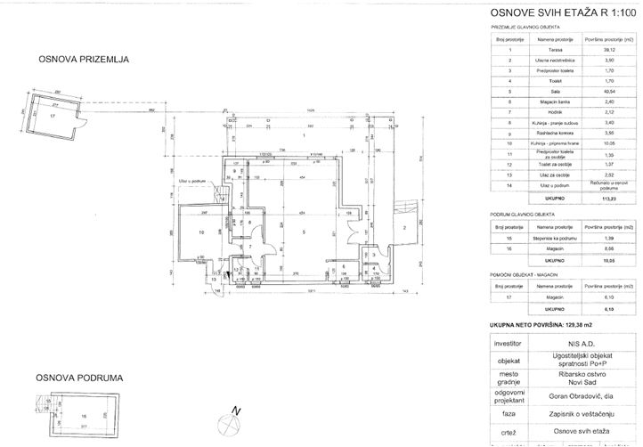

ФОТОГРАФИЈЕ



